展会名称：2019年埃塞俄比亚中国贸易周
展会时间：2019年5月02日-5月04日
展会地点：亚的斯亚贝巴千禧展馆
往届回顾—2018年埃塞俄比亚中国贸易周
- 中国贸易周（China Trade Week），是MIE集团在中国“一带一路”战略背景下，整合国际资源，以“优质商品”为主题的贸易展览会。作为中东及非洲地区推广中国商品的品牌展会，已成功在阿联酋、肯尼亚、伊朗加纳，摩洛哥等地成功落户，参与中国贸易周的中外企业和政府已超过5000家，是中国商品在中东非地区首屈一指的展示平台。
- 2018年5月3日，第二届埃塞俄比亚中国贸易周在亚的亚的斯亚贝巴千禧展馆隆重开幕，这是中国贸易周第二次走进埃塞俄比亚，现场有约50家中国企业参加本届展会，三天展会共接待观众4200多人。人流量和观众质量都超过预期，就连展会要结束当天依然有很多采购商排队登记入场。
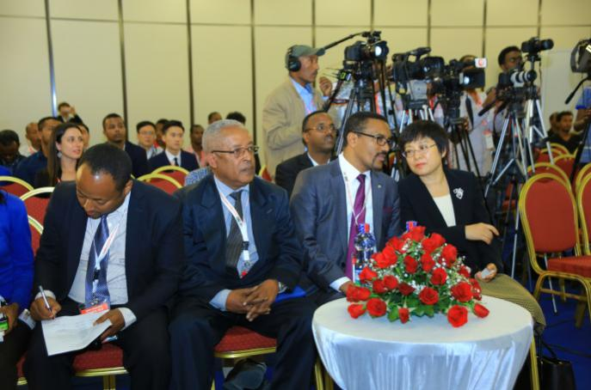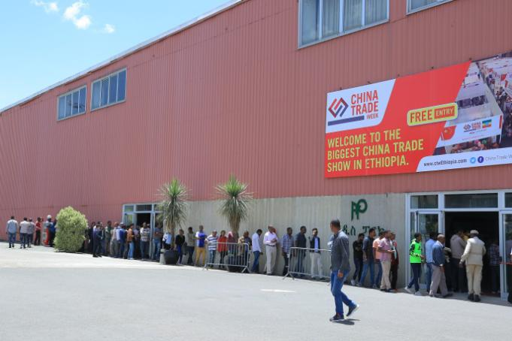
- 埃塞俄比亚工业部、埃塞投资署、埃塞工商业联合会、中国驻埃塞大使馆的领导共同出席并参加了开幕剪仪式并致词，多场高水平的交流会和研讨会也在同期举办。主要内容为埃塞俄比亚的市场情况、与埃塞做生意的注意事项、中埃双边外贸关系等。
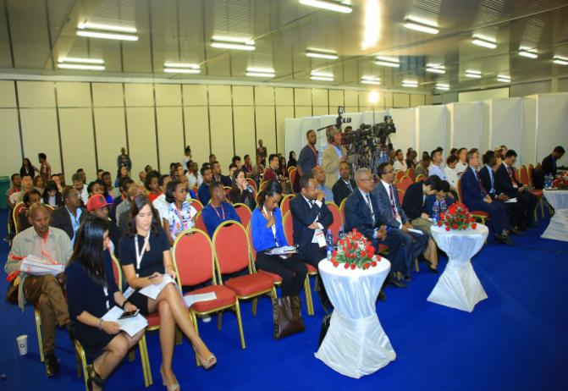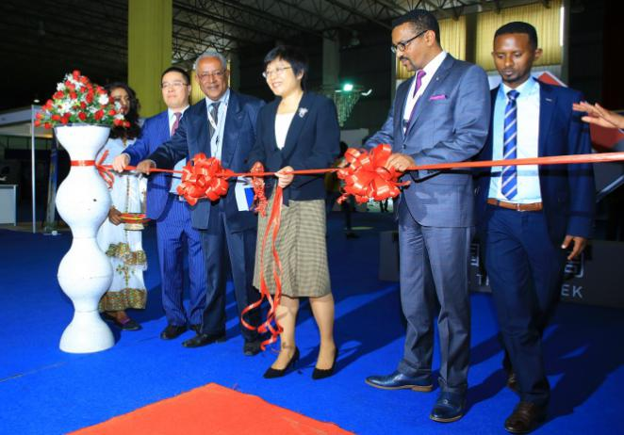
- 这次展会共有来自江苏、江西、广东、山东、湖北、河南、河北、福建、四川及埃塞当地共50多家企业参展，展品涉及照明、电力能源、农机设备、工程机械、建筑材料、母婴用品、矿山机械、动物保健、美容美发、日用品，家具家居、服装纺织、汽摩配件等多个行业。为期三天的展会里，展商们忙的不可开交，展商们都反馈说三天展会下来硕果累累。
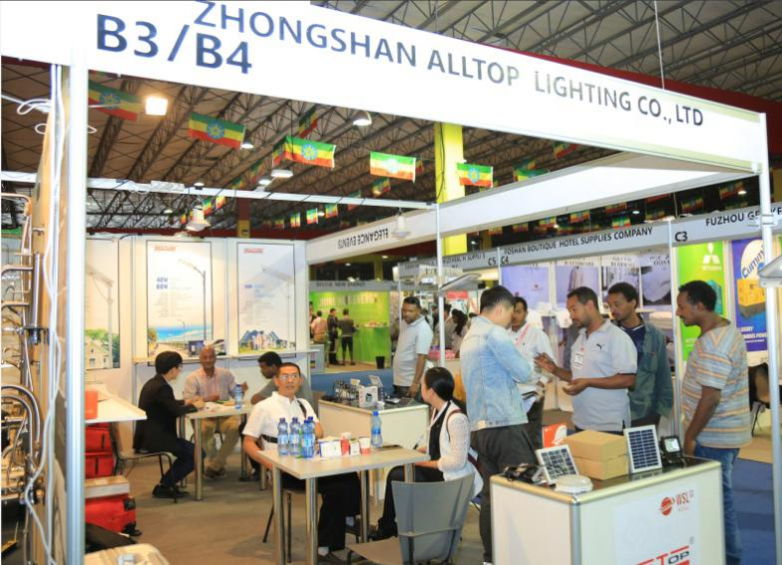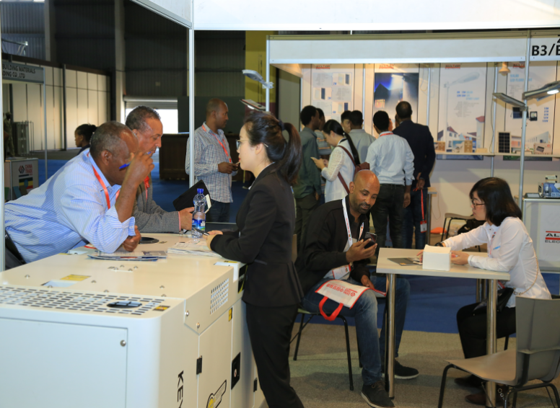
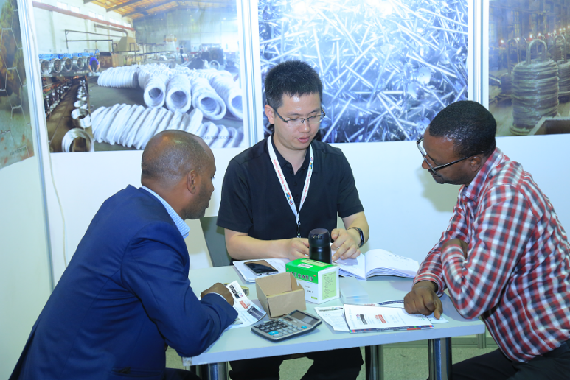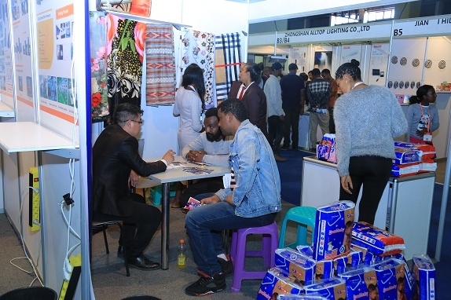

展会地点—埃塞首都-亚的斯亚贝巴

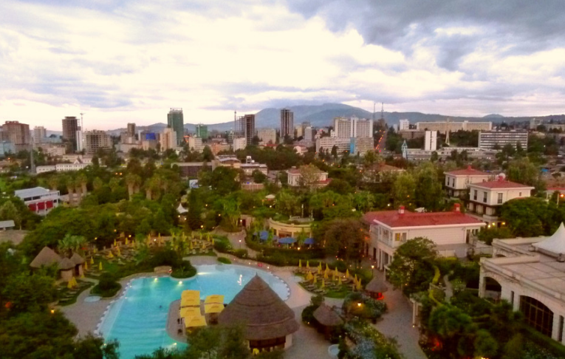
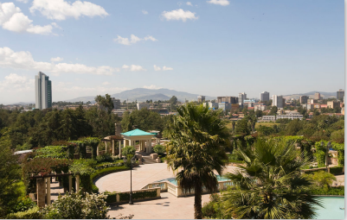
- 亚的斯亚贝巴（ADDIS Ababa）是东非国家埃塞俄比亚的首都，同时也是非洲联盟的总部所在地，位于2400米的高原之上，现今人口在200万人左右，并且每年以8%的速度增长。
- 亚的斯亚贝巴也是埃塞俄比亚的经济中心，是公路、铁路的交通枢纽。

为什么选择埃塞俄比亚
- 埃塞人口1.024亿，是非洲第二人口大国。而其首都斯亚贝巴宛如正在成长的少年，不论是建筑市场还是能源市场，都有着巨大的需求。
- 埃塞俄比亚处于非洲之角的中心，是内陆国。东与吉布提、索马里毗邻，北和苏丹交界，北接厄立特里亚，南和肯尼亚接壤，地理位置十分重要。重视加强与周边邻国的友好合作，努力发展与西方和阿拉伯国家关系，争取经济援助。注重学习借鉴中国等亚洲国家的发展经验。
- 农牧业为主，工业基础薄弱，在非洲各国越发重视基础建设与持续发展的如今，进入并开拓埃塞俄比亚市场，将意味着成倍的回报
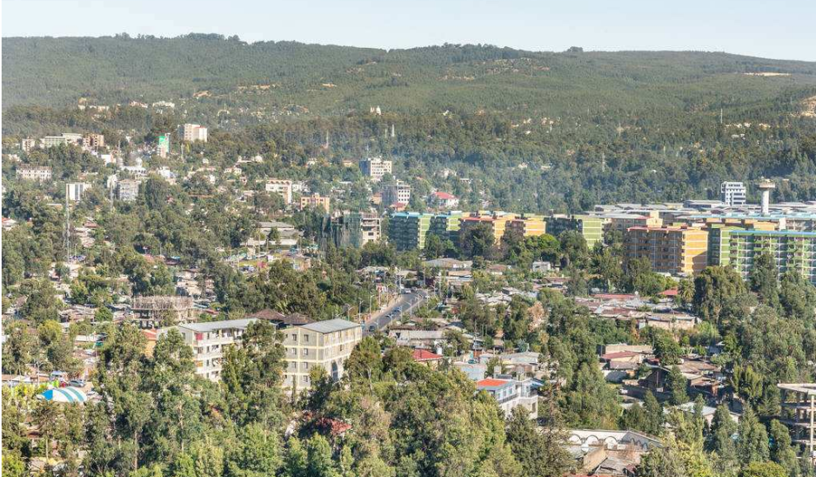
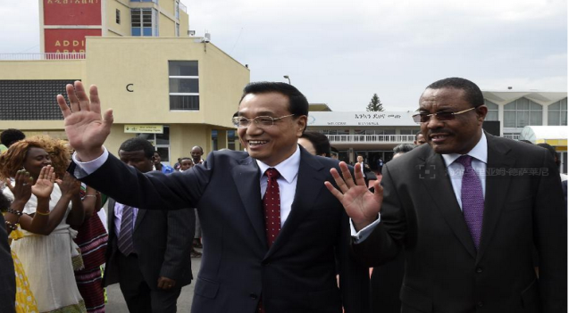
- 中国与埃塞俄比亚建交40多年来，经贸合作互利互惠，水平不断提高。近年来，埃塞俄比亚努力实行对外开放政策，推行市场经济和私有化政策，鼓励外国投资者到埃塞俄比亚投资，积极改善投资环境，增加投资优惠政策；埃塞俄比亚拥有丰富的尚未开采的自然资源，地理位置有利于同非洲、中东、亚洲和欧洲进行国际贸易，还是东南非共同市场、非洲、加勒比海和太平洋组织等区域组织成员；埃塞俄比亚享受美国《非洲增长与机遇》和欧盟《除武器外一切都行》等关于非洲产品免关税免配额的政策；等等。这些给外国投资者提供了良好的投资环境。
- 2014年5月5日国务院总理李克强与埃塞俄比亚总理共同见证了16项合作协议的签署，内容涉及中埃经贸、电力、矿物开采、基础建设等领域。中国还是是埃塞俄比亚最大的外资来源国。埃塞政府的有专项采购业务，有力推动中国产品出口至埃塞俄比亚当地，与我国加强经贸合作意图明显。
埃塞俄比亚市场分析
- 埃塞俄比亚位于非洲东北部，首都亚的斯亚贝巴，是非洲联盟（非盟）和联合国非洲经济委员会的总部所在地，埃塞由于其便利的商业环境和稳定的国家政府，正在成功的向一个区域商业中心转化。 该国对 19 个东南非国家普遍降进口低关税甚至免税进口，这将为 400 万人创造了潜在的商机。亚的斯亚贝巴不仅为本地还为海外商业伙伴提供更好的商业环境， 这座城市的建筑业上蓬勃发展， 如层建筑物，大型购物中心等在越来越多的城市兴建，其中还有不少豪华服务及相关设备。
- 近年来，我国与埃塞俄比亚双边贸易，特别是我对埃塞出口呈持续快速增长趋势。
作为非洲第二大人口国和近年来经济增长最快的非洲国家之一， 埃塞自中国的进口额连年增长的事实，使得埃塞成为我在非洲重要出口市场的潜力日益突出。2012 年以来，我国对埃塞出口呈持续高速发展态势， 随着近几年埃塞吸引外资力度的加大和基础设施建设的大规模开展，我在埃塞投资和承包工程项目增多，对其原材料和资本货物的出口大幅增长。近几年，我对埃塞出口的主要产品中，机动车辆、各种工程机械、原材料、五金建材占了很大比重。2014 年 6 月 27 日，沃尔塔信息中心消息，埃塞公路局与中国中交集团（CCCC）签署协议，后者将在奥罗莫河地区承建一条长约 102 公里的公路。报道称，该项目共耗资 25 亿比尔，分两个阶段施工，预计 3 年内完工。
- 交通运输建设
公路
- 埃塞俄比亚公路运输占全国总运量的90%，是埃塞俄比亚最主要的陆路运输方式。现在全国主要交通干道基本实现了沥青路面硬化，但是偏远农村仍然交通不便，制约了经济发展。作为政府5年计划的重要组成部分，2011年埃塞俄比亚公路局启动了第四阶段公路发展规划（2011－2015），计划总投资1253亿比尔（以当前汇率折合74亿美元）以进一步加强该国的道路网络建设，修复并升级改造道路5751公里，新建主干道路4331公里、省级道路11212公里及乡村公路71523公里，公路密度增加到124km/千平方公里。该计划70%的资金由埃塞俄比亚政府拨款，其它资金将来自国际金融机构如世行、欧盟、非发行、日本、德国及中国等国际多双边援助机构。
铁路
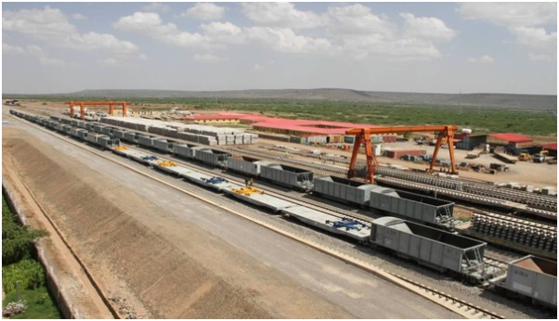
- 埃塞俄比亚铁路设施建设水平落后。亚的斯亚贝巴-吉布提铁路为全国唯一的铁路，全长780公里，在19世纪初建成，目前由于老化破损严重，一半已经废弃，靠近吉布提的一段尚在勉强运行。在新一个五年计划内，铁路行业的目标是重新建设一个覆盖全国的铁路网，包括亚的斯亚贝巴-吉布提铁路及连接境内各主要城市的线路，总长2359公里。
- 中国企业是埃塞俄比亚铁路建设的“主力军”。根据商务部统计，2010年至2013年，中国企业在埃塞俄比亚共签约金额达到了62.6亿美元，签约企业包括了中国中铁股份有限公司及其下属工程局、中国土木工程集团有限公司、中国交通建设股份有限公司和中国葛洲坝集团股份有限公司，签约项目包含了轻轨项目、铁路项目的勘察设计和建设，项目设计均采用中国标准，大部分建设资金来自于中国资金，目前项目均在推进中。其中，中国公司承建的亚的斯亚贝巴-吉布提新铁路正处于全面施工阶段。
阶段 | 路段 | 投资（亿美金）
第一阶段 | 马克雷至Woldia | 23
第二阶段 | Woldia至Awash | 17
第三阶段 | Awash至Tajura | 融资
马克雷至吉布提铁路项目建设，预计2018年通车
- 房屋及基础建设
- 埃革阵执政后，相对稳定的国内局势和政府的鼓励投资政策带动了埃塞俄比亚房地产市场的发展。埃塞俄比亚目前正在进行经济适用住房社区的建设工作，主要为当地公司设计施工。商品房开发刚刚起步，几家当地的开发商已经初具规模。未来几年埃塞俄比亚计划继续大规模建设经济适用住房，减少城市贫民窟，推进商品住宅开发。中企当前在埃塞俄比亚建筑市场中所占份额较小，巨大的市场等待着中企开拓。
- 埃塞基建市场在很大程度上获得了国际资金支持。对于埃塞俄比亚的经济改革，世界银行和国际货币基金组织等基本持认可态度，在其一些重大基础建设项目上予以资金支持。此外，中国政府资金支持力度也在逐年加大。从目前情况来看，埃塞俄比亚政府的基础设施建设所需资金到位相对及时，世界银行、IMF、非洲发展银行等国际金融机构以及债权国对埃塞俄比亚所进行的债务减免和资金支持在一定程度上保证了当地基础设施项目的实施。且在埃塞政府的年度预算中，公路、灌溉和大坝建设等领域是重点投资领域。
- 能源工程建设
- 埃塞俄比亚电力发展比较落后，水力发电是最主要的电力来源（约占90%）。埃塞俄比亚是非洲水电资源最丰富的国家之一，可开发蕴藏量很大，但目前开发利用水平较低。埃塞政府不断加强水电站建设，改善国民通电水平，推出一系列的电站建设项目。目前在埃塞俄比亚参与电力项目建设的非中资公司主要来自欧洲和亚洲。埃塞的水电项目规模比较大，欧洲不少公司已经进驻埃塞俄比亚市场，如：Siemens、法国ETDE、CYMI、EFACEC、UTE SEMI CEDDEX等多家知名电力企业。
- 埃塞供水领域的项目规模目前较小，有着“东非水塔“之称的埃塞俄比亚，在发展上向中国看齐，走可持续发展道路，能源市场在未来将是一块大蛋糕。
- 汽配行业
- 随着中国汽车制造商在埃塞俄比亚加大投资力度，组装更多汽车，该国致力于在未来20年内将自身打造成为非洲最大的汽车制造国。埃塞俄比亚此前每年生产约8000辆商用车及其他车型，用以投放埃塞俄比亚国内市场，其中约四分之一为轿车。企业高管表示，如果可以增加外汇以进口更多零部件，该国完全有能力进一步提高产量。2015年，埃塞俄比亚进口汽车达到38,000多辆，同比增长50%。埃塞俄比亚的发展目标是成为非洲领先的制造业中心，在未来15年至20年成为非洲大陆最大的汽车制造商。
年份 | 中国向埃塞俄比亚出口
2010 | 12.09
2011 | 8.85
2012 | 15.30
2013 | 18.66
2014 | 29.23
表1：中国向埃塞俄比亚出口贸易数据（亿美元）

展品范围—包括但不限于
- 能源产业、
- 轻工消费品、
- 建筑建材机电产品及灯具、
- 电子通讯、
- 整车及配件
- 食品饮料、
- 印刷包装、
- 农业及机械等
- 化工
- 服装纺织
选择埃塞的十大理由

- 位置优越：埃塞俄比亚地处非洲之角的中心，是进入非洲市场的门户；
- 地位重要：东非门户,非盟总部所在地，在非洲具有重要的政治和经济地位；
- 市场巨大：非洲第二人口大国，市场需求极大；
- 政府支持：埃塞俄比亚政府陆续发布了一系列规划，促进国家各项建设；
- 政策开放：为吸引外资开发本国市场，促进经济发展，政府多次降低进口税；
- 投资环境：社会环境相对安全稳定，劳动力充足；
- 中埃友好：两国建交长达40多年，中国是埃塞俄比亚重要的合作伙伴；
- 新兴市场：各行业都有极大的发展空间，是开拓业务的不二之选；
- 影响极佳：在埃塞俄比亚参展，展会影响和效果可辐射到周边及其他非洲国家；
- 资源丰富：素有“东非水塔”之称，各种金属资源也十分丰富。
参展8大理由

- 低成本接触客户：公司要接触到合格的客户，参加展会是最有效的方式。根据调查显示，利用展会接触客户的平均成本仅为其他方式接触客户成本的40%
- 结识大量潜在客户：研究显示，以一家展商摊位上的平均访问量为基数，只有
12%的人在展前12个月内接到该公司销售人员的电话；88%为新的潜在客户，而且展会还为参展商带来高层次的新客户。对于参展公司的产品和服务来说，展会上49%的访问者正计划购买那些产品和服务。
- 节省时间—事半功倍：在三天的时间里，参展商接触到的潜在意向客户比其6个月甚至1年里能接触到的客户数量还要多；更重要的是，面对面地与潜在客户交流是快速建立稳定的客户关系的重要手段。
- 认清自我，认清行业发展趋势，认清顾客需求变化: 展会中，企业通过与专业观展顾客的交流中，也可以获悉顾客对产品改进的期望和对新产品的需求。
- 扩大企业影响:我们所举办的每一届贸易周都会邀请当地众多媒体参加。
- 展品类型齐全：本次贸易周涵盖了各个行业和门类，使厂商都有机会选择适合自己所需的行业，所有买家也有适合需要的交易场所，特别可满足国际厂商和专业人士的需要。
- 较高的国际性和专业性：参与本次贸易周的都是行业内最具专业的买家，市场决策者，商业家所参加。
- 现场活动推广：展会期间会举办各种互动环节，提升参与附加值，提高宣传效益，提供更多商业机遇

参展报名联系:
MIE 集团成都分公司
朱玲经理 固话028-83382851 手机18884131812
网址：www.cdmaocu.com
埃塞俄比亚国情，发展机遇，投资贸易咨询可联系埃塞俄比亚重庆总领事馆
商务专员吴毅先生 028-63734733（商务） 手机18581296786

